ANEXO N°1
DECLARACIÓN JURADA DE DATOS DEL PROVEEDOR Y SOLICITUD DE PARTICIPACIÓN

Señores
COMITÉ DE SELECCIÓN
PROCEDIMIENTO DE SELECCIÓN DE PROVEEDORES – PRIMERA CONVOCATORIA
EAD BIENES UNIFORMES INSTITUCIONALES – RENIEC - NEC TEXTIL CONFECCIONES
Presente. -

El que se suscribe, ………………………………..……………………..…….., empresa y/o Representante Legal de ………………………….. [CONSIGNAR EN CASO DE SER PERSONA JURÍDICA], identificado con DNI N° …………………………., con poder inscrito en la localidad de ……………………….… en la Ficha Nº…………………. [CONSIGNAR EN CASO DE SER PERSONA JURÍDICA] Asiento Nº ………………[CONSIGNAR EN CASO DE SER PERSONA JURÍDICA], DECLARO BAJO JURAMENTO que la siguiente información se sujeta a la verdad y solicito el Registro de mi participación:

Nombre, Denominación o Razón Social:
Domicilio Legal:
RUC: | Teléfono(s):
Correo electrónico:
Tipo de empresa (Fabricante y/o distribuidor y/o servicios:
CIIU principal:

Autorización de notificación por correo electrónico:

Autorizo que se notifiquen al correo electrónico indicado las siguientes actuaciones:

1. Solicitud de subsanación, en caso corresponda.
2. Solicitud para presentar los documentos para perfeccionar Carta de compromiso de provisión de insumos y/o servicios.
3. Coordinaciones durante la ejecución de la prestación.

Asimismo, me comprometo a estar en permanente seguimiento de las notificaciones realizadas al correo electrónico declarado.

[CONSIGNAR CIUDAD Y FECHA]

……........................................................... Firma, Nombres y Apellidos del postor o Representante legal, según corresponda

.

ANEXO N°3
DECLARACIÓN JURADA DE GRUPO ECONÓMICO Y VINCULACIÓN ECONÓMICA

Señores
COMITÉ DE SELECCIÓN
PROCEDIMIENTO DE SELECCIÓN DE PROVEEDORES – PRIMERA CONVOCATORIA
EAD BIENES UNIFORMES INSTITUCIONALES – RENIEC - NEC TEXTIL CONFECCIONES

Presente. -

Mediante el presente el suscrito, postor y/o Representante Legal de la empresa ……………………….. con RUC ………………………, declaro bajo juramento:

1. No tener vinculación económica o familiar hasta el segundo grado de consanguinidad o segundo de afinidad con miembros del directorio, personal administrativo o técnico del NEC Textil Confecciones y PCMP.

2. No podrán participar proveedores que conformen grupo económico o que tengan vinculación económica entre ellos.

3. No tener procesos legales abiertos resultantes de la participación en Compras a MYPErú.

4. Que el representante legal de la empresa y sus colaboradores y/o terceros actuando de manera directa o indirecta en su favor, no han participado en los siguientes hechos:

a. Actos de corrupción, ni entrega de sobornos, ventajas, atenciones, objetos de valor, beneficios y/o dádivas, ni influido en la decisión de terceros, sean estos funcionarios o entre privados, para la obtención de algún beneficio y/o ventaja indebida en favor de la empresa.

b. Conflictos de interés, debiendo poner en conocimiento del NEC Textil Confecciones, cualquier situación existente o que pueda presentarse a futuro, que interfiera con la prestación del servicio.

5. Estar en la capacidad de abastecer servicios según lo declarado en la Ficha Técnica manteniendo la calidad en todo el proceso productivo.

6. Mantener los precios ofertados y cantidad de servicios requeridos a lo largo de todo el proceso de abastecimiento de la MYPE.

Asumir la responsabilidad civil y/o penal de cualquier acción de verificación posterior que compruebe la falsedad de la presente declaración jurada.

[CONSIGNAR CIUDAD Y FECHA]

……........................................................... Firma, Nombres y Apellidos del postor o Representante legal, según corresponda

ANEXO N°4
PRECIO DE LA OFERTA

Señores
COMITÉ DE SELECCIÓN
PROCEDIMIENTO DE SELECCIÓN DE PROVEEDORES – PRIMERA CONVOCATORIA
EAD BIENES UNIFORMES INSTITUCIONALES – RENIEC - NEC TEXTIL CONFECCIONES

Presente. –

Es grato dirigirme a usted, de la empresa …………………………………….. con RUC ………………………, que de acuerdo con las bases, mi oferta es la siguiente:

CODIGO | INSUMO / AVÍOS / SERVICIOS | CANTIDAD OFERTADA | UNIDAD DE  MEDIDA | PRECIO UNITARIO (S/)  (Incluye IGV) | MONTO TOTAL (S/)  (Incluye IGV)
TOTAL S/

El precio de la oferta en SOLES e incluye todos los tributos, seguros, inspecciones, pruebas y, de ser el caso, los costos laborales conforme a la legislación vigente, así como cualquier otro concepto que pueda tener incidencia sobre el costo del bien a contratar; excepto la de aquellos postores que gocen de alguna exoneración legal, no incluirán en el precio de su oferta los tributos respectivos.

[CONSIGNAR CIUDAD Y FECHA]

……........................................................... Firma, Nombres y Apellidos del postor o Representante legal, según corresponda
ANEXO N°5
EXPERIENCIA DEL PROVEEDOR EN LA ESPECIALIDAD

Señores
COMITÉ DE SELECCIÓN
PROCEDIMIENTO DE SELECCIÓN DE PROVEEDORES – PRIMERA CONVOCATORIA
EAD BIENES UNIFORMES INSTITUCIONALES – RENIEC - NEC TEXTIL CONFECCIONES

Presente. –
Mediante el presente, el suscrito detalla la siguiente EXPERIENCIA EN LA ESPECIALIDAD:

Nº | CLIENTE | OBJETO DEL CONTRATO | TIPO  (CONTRATO / O/C / OS / COMPROBANTE DE PAGO) | N° CONTRATO / O/C / OS / COMPROBANTE DE PAGO | FECHA DEL CONTRATO / O/C / OS / COMPROBANTE DE PAGO | FECHA DE LA CONFORMIDAD  (DE SER EL CASO) | EXPERIENCIA PROVENIENTE DE: | MONEDA  S/. (soles) | IMPORTE  S/. (soles) | MONTO FACTURADO ACUMULADO S/. (soles)
1
2
3
4
5
6
7
8
9
10
TOTAL
De ser necesario podrá adjuntar hojas adicionales. El proveedor debe acreditar experiencia de cada insumo(s)/avío(s)/servicio que oferte.
Adjuntar documentos sustentatorios, de acuerdo a los requeridos en las bases.

[CONSIGNAR CIUDAD Y FECHA]

………..........................................................
Firma, Nombres y Apellidos del postor o
Representante legal o común, según corresponda

ROTULO 1: PARA LA PRESENTACIÓN DE DOCUMENTOS (MODELO)
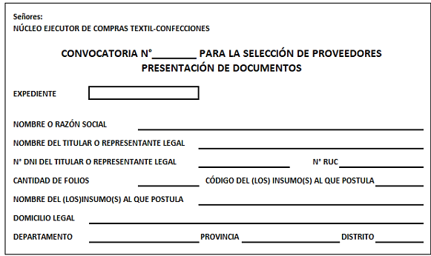

ROTULO 2: PARA LA PRESENTACIÓN DE MUESTRA (MODELO)
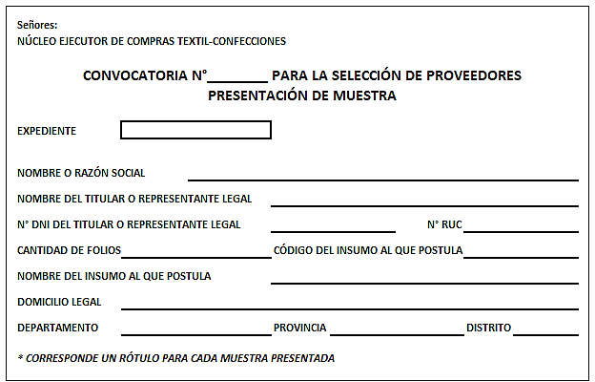

Si el titular de la experiencia no es el postor, consignar si dicha experiencia corresponde a la matriz en caso que el postor sea sucursal, o fue transmitida por reorganización societaria, debiendo acompañar la documentación sustentatoria correspondiente.

